**2024年华南（深圳）国际美容博览会（Beauty Expo），展会时间：2024年07月04日~07月06日，展会地点：中国-深圳-福田区福华三路-深圳会展中心（福田区），主办方：BolognaFiere，举办周期：一年一届，展会面积：22500平米，参展观众：20000人，参展商数量及参展品牌达到800家。**

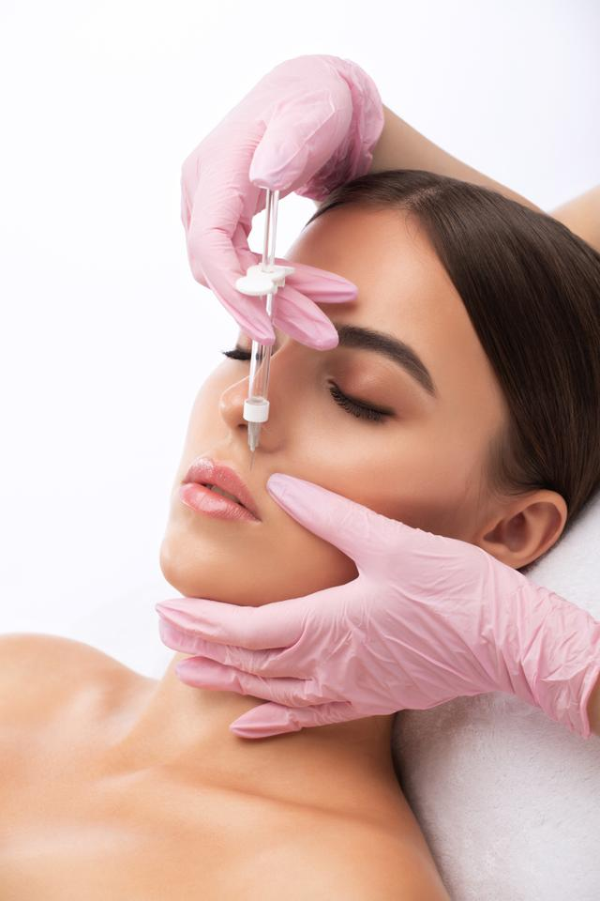

华南国际美容博览会以“开创大湾区美业新时代”为核心定位，针对新世代消费群体、高科技新零售渠道及生产制造类企业的发展需求，由3大美容专业展会巨头意大利博洛尼亚展览集团(BolognaFiere) , Informa Markets联合主办，将于深圳会展中心盛势登场。

本届展会涵盖化妆品及专业美容，美妆供应链范畴，预计吸引逾20,000名专业观众莅临共拓商机。

华南国际美容博览会以“开创大湾区美业新时代”为核心定位聚焦国际潮流风向、高新技术和设计趋势、以及新零售渠道及生产制造类企业的发展需求，助力业者深挖大湾区B2B 美容商贸市场机遇，拓展业务版图，推进品牌创新，与业者携手共创大湾区美业新时代。

### 展品范围

**化妆品及专业美容:** 日用品、个人护肤品、洗护等美容成品、彩妆及化妆工具、配件、香熏精油、香水配方、美容产品及仪器、水疗保健产品、医美产品、美发、美甲产品及仪器设备

**健康生活方式 :** 功能性饮品、健康食品、养生保健产品、美体仪器、智能穿戴设备、睡眠分析仪、健身设备、体型追踪仪、康体按摩保健器械

**美妆供应链:** 包装供应商、打印、标签及编码、承包生产商、化妆品包装和加工机械、化妆品原料和半成品、成分配方及检定测试

**零售技术及设备:** 导购、智慧收银、零售SaaS平台、零售PaaS、会员管理系统、零售数据分析追踪、促销技术、创新零售展示、店装及视觉营销、店铺设计、智能货架、自助结算、互动广告屏、门店商业策划等

### 展会数据

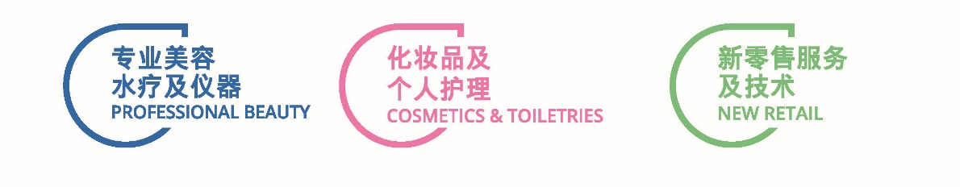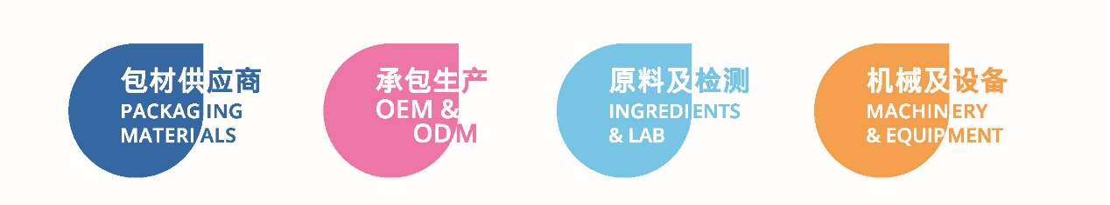

### 展馆信息

深圳会展中心（福田区） Shenzhen International Convention

场馆面积：105000平方米

展馆地址：中国 - 深圳 - 福田区福华三路

展会管理机构：上海百文会展有限公司

地址：上海市淮海中路300号香港新世界大厦2201室

展位销售：高经理

电话：+86 158 2112 2778

微信：+86 133 7001 0128

传真：+86 21 2326 3701

邮箱：160111728@qq.com